Столичные росгвардейцы в составе сборной стали победителями на всероссийских соревнованиях по хоккею
18.07.2024
18.07.2024
Хоккейная команда "Русь" Федеральной службы войск национальной гвардии Российской Федерации, основу которой составляют сотрудники Главного управления Росгвардии по г. Москве, стала чемпионом Всероссийских межведомственных соревнований среди сборных команд федеральных органов исполнительной власти.

В течение недели команды Росгвардии, ФСО, МВД, ФНС, МЧС, ФССП, ФСИН России, «Динамо – 21», «Динамо – 24» и «Динамо» № 33 провели около 30 захватывающих матчей в Москве.
В финале сборная Росгвардии одержала уверенную победу над командой ФСО России со счётом 8:3.
Стоит отметить, что в составе "Руси" выступают опытные и мастерски владеющие шайбой бойцы ОМОН "Авангард", ОМОН "Меч" на транспорте и вневедомственной охраны Главного управления Росгвардии по г. Москве.
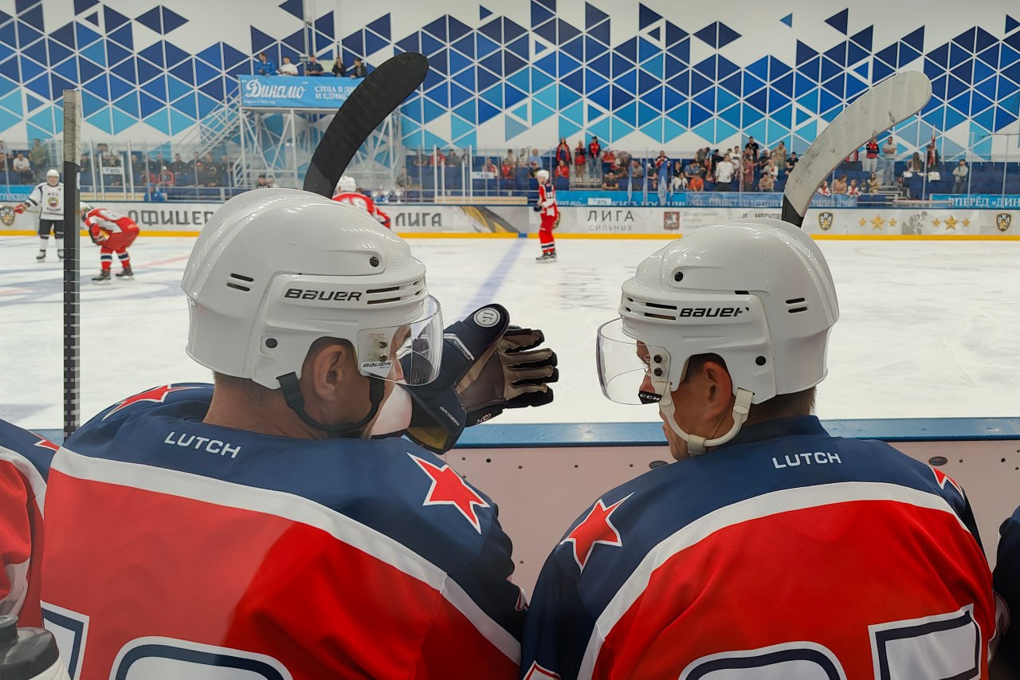
Победители и призеры турнира были награждены кубками, медалями и дипломами.

Адрес страницы: http://obruchev.mos.ru/presscenter/news/detail/12483684.html
Управа Обручевского района города Москвы

